
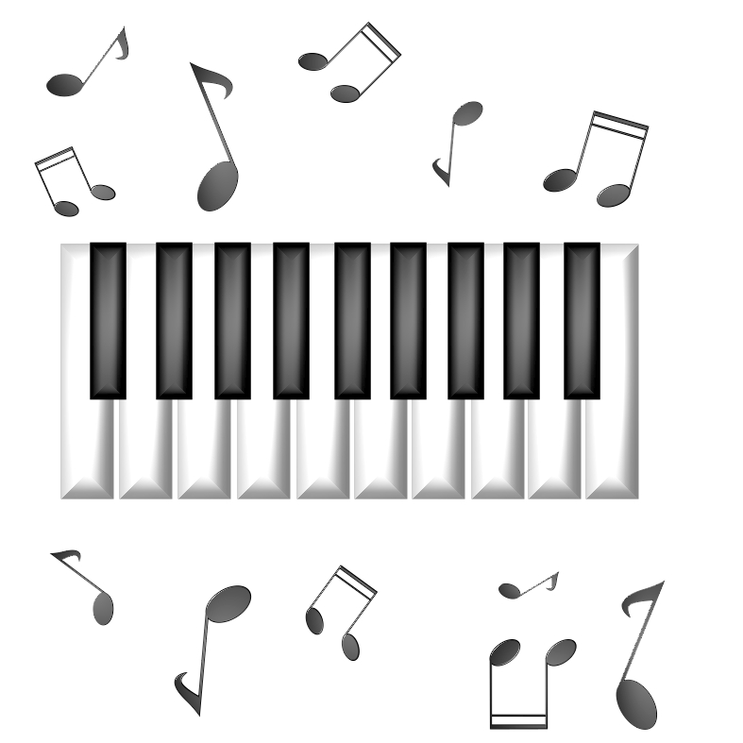
故事歌
小朋友，請將書中改編ㄧ首故事歌。 姓名：
歌曲名稱：
曲調：

